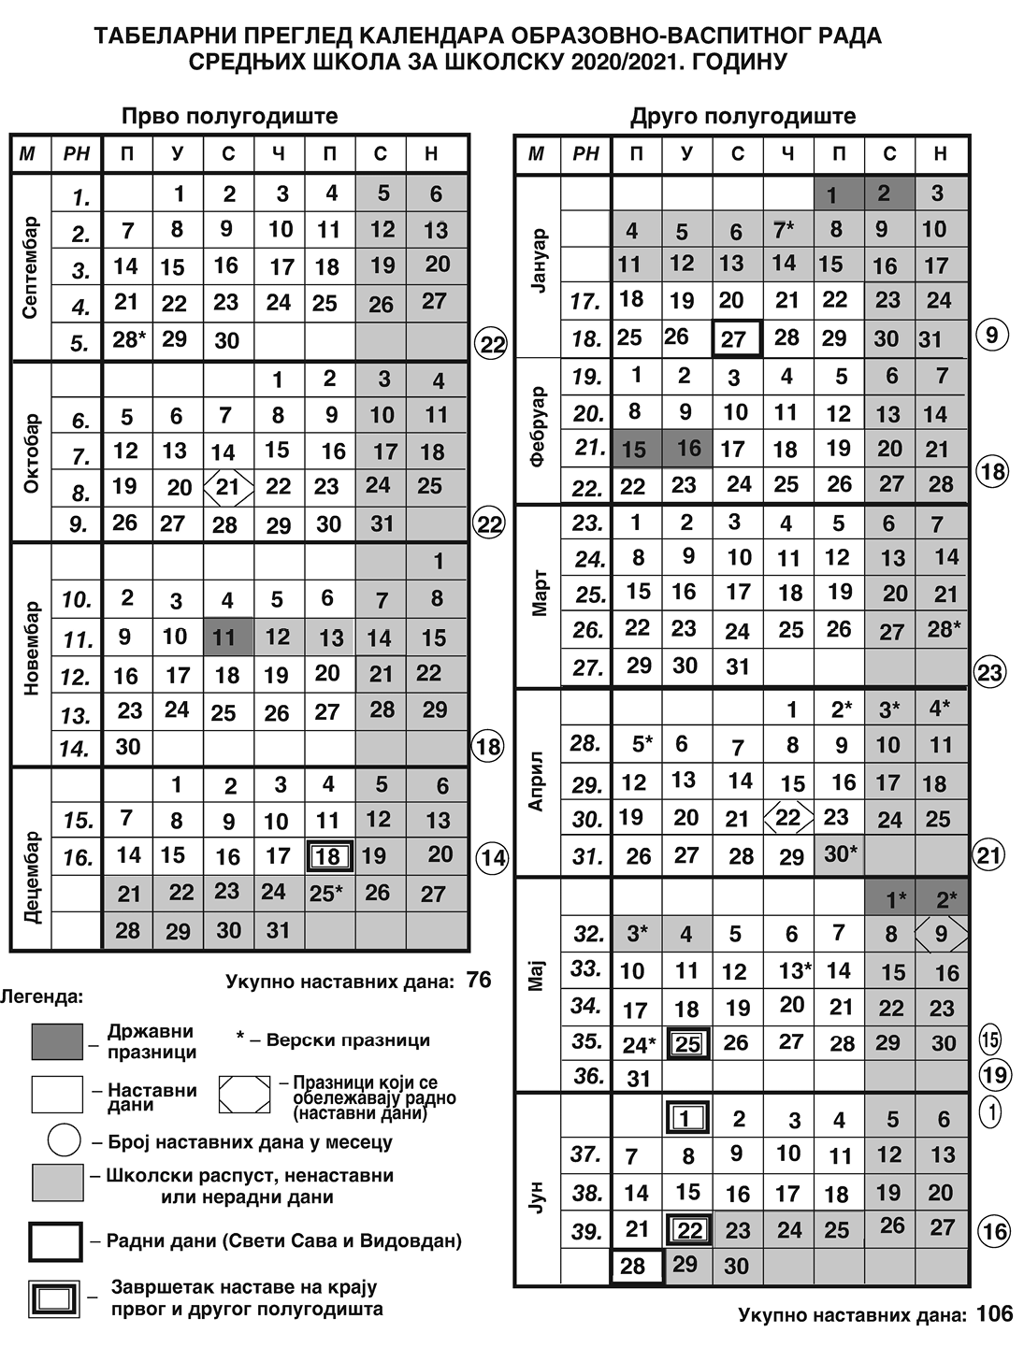

Дел. број: 8 – 243
Датум: 14. 4. 2021. године

